**Опорные конспекты по учебной практике по ПМ 01 для группы ПР-31**

**03.12.20.**

**6 часов.**

**Тема:** Отработка навыков приёмки по количеству и качеству различных групп непродовольственных товаров

1. Особенности приемки по количеству и качеству ювелирных товаров и часов.
2. Чтение реквизитов сопроводительных документов на ювелирные товары и часы.
3. Сопоставление количества комплектности ювелирных товаров и часов

*Опорный конспект*

1. **Ювелирные товары**

Главными потребительскими свойствами ювелирных товаров являются их эстетические свойства, и в этом их особенность. Некоторые из ювелирных изделий (столовые приборы, запонки и др.) имеют определенное утилитарное назначение. Однако оно не является главным критерием при покупке, основной критерий - это красота изделий. Определенная особенность потребительских свойств ювелирных товаров заключается также в том, что срок службы ювелирных изделий из драгоценных металлов исчисляется десятками и даже сотнями лет.

**1.1 К основным драгоценным металлам** относят золото, серебро и платину. Как правило, в чистом виде драгоценные металлы для изготовления ювелирных изделий не применяют из-за их недостаточной твердости и износостойкости. Применяют сплавы с разным содержанием драгоценного металла, которое выражают пробой. В нашей стране действует метрическая система проб, указывающая содержание драгоценного металла в 1000 частей (по массе) сплава.

Для изготовления золотых ювелирных изделий обычно применяют тройные сплавы золота, серебра и меди, имеющие желтый цвет. Золотые сплавы, используемые в отечественном ювелирном производстве, бывают пяти проб - 958, 750, 583, 500, 375-й с содержанием золота соответственно 95,8%, 75,0% и т. д. Сплавы каждой пробы могут различаться цветом и тоном в зависимости от процентного состава компонентов. Сплав 958-й пробы называют «червонным золотом», по цвету оно не отличается от природного. Марки золотых сплавов включают обозначения компонентов, входящих в их состав, и их процентного содержания.

Для производства серебряных ювелирных изделий используют серебряно-медные сплавы 960, 925, 916 и 875-й проб. Маркируют серебряные сплавы аналогично золотым.

Из сплавов платины в ювелирном деле применяют в основном сплав платины 950-й пробы.

Из цветных металлов и их сплавов в ювелирном производстве чаще используют сплавы меди - латунь, мельхиор, нейзильбер.

Из черных металлов и их сплавов для производства ювелирных товаров применяют стали.

**1.2 Клеймение ювелирных изделий.** Все изделия из драгоценных металлов, изготовленные в нашей стране, должны иметь пробирное клеймо, поставленное Инспекцией пробирного надзора Министерства финансов. Пробирное клеймо содержит пробу, указываемую цифрами.

Кроме метрической системы, применяемой в нашей стране, в ряде стран используется каратная система проб.

Помимо цифр на клейме некоторых стран есть еще и символика. Например, до недавнего времени на Отечественных изделиях перед цифрами изображалась звезда с серпом и молотом.

Ныне в России начинают выпускать изделия с новым клеймом, в котором вместо звезды - девушка в кокошнике. В Беларуси появилось свое клеймо с национальной символикой - изображением вместо звезды зубра.

Если Инспекция пробирного надзора установила несоответствие указанной на изделии пробе, то на изделие наносится клеймо НП (не соответствует пробе). Такие изделия подлежат переработке. Наряду с пробирным клеймом на изделия наносится именник предприятия-изготовителя, содержащий последнюю цифру года выпуска и условное буквенное обозначение предприятия (см. рис.).

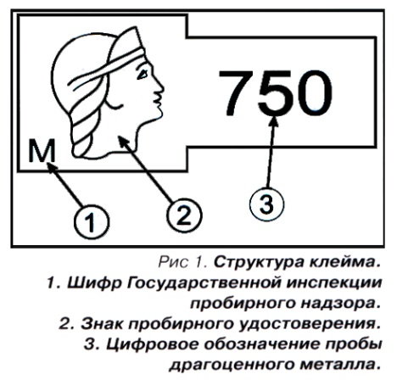 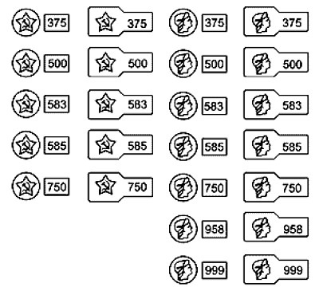 tovarovedenie-neprodovolstvennih-tovarov-45 

Рис. Именник предприятия-изготовителя (Гомельское ПО «Кристалл»)

*Задание: Рассмотрите ювелирные изделия, которые есть у вас или ваших родных, подруг. Найдите клеймо. Определите пробу драгоценного металла в данном изделии.*

**1.3 Ювелирные камни** подразделяют на природные и искусственные. Природные камни могут быть минерального и органического происхождения. Их делят на драгоценные, полудрагоценные и поделочные. Искусственные камни, как правило, имеют минеральную основу.

Драгоценные    камни (самоцветы) характеризуются высокой прозрачностью, твердостью, красивой игрой света. К ним относят алмаз, изумруд, рубин, сапфир и жемчуг. Мерой веса драгоценных камней является карат (0,2 г).

*Алмаз* - самый твердый камень, состоящий из кристаллического углерода. Отличается сильным блеском и высоким показателем преломления света. Граненый алмаз называется бриллиантом. Основными параметрами, характеризующими бриллианты, являются форма (существует 17 видов форм), масса (они бывают мелкие, средние и крупные), цвет (7 групп), дефектность (8 групп) и геометрические размеры. Наиболее ценными являются бесцветные алмазы, а также камни с голубой, синей, красноватой или зеленоватой окраской.

*Изумруд* — это разновидность минерала берилла. Камень зеленого цвета, по твердости уступает рубину и сапфиру, хрупок.

*Рубин и сапфир* - самые твердые после алмаза камни. Основу их составляет кристаллический глинозем (корунд). Окраска определяется присутствием незначительных примесей оксидов металлов. Рубины имеют красный цвет, сапфиры чаще синие, иногда встречаются красновато-синие или фиолетовые.

*Жемчуг* - драгоценный камень органического происхождения, образующийся в раковинах речных и морских моллюсков. Его отличает своеобразный радужный блеск перламутрового вещества. Цвет жемчуга может быть различным. Наиболее ценен блестящий жемчуг округлой формы белого и розового цвета.

Полудрагоценные    камни отличаются разнообразием. Это камни прозрачные и полупрозрачные, бесцветные и цветные. Неодинаковы и их свойства, определяемые преимущественно химическим составом, внутренним строением. По химическому составу выделяют несколько групп полудрагоценных камней: группа берилла (аквамарин, александрит), группа кварца (аметист, горный хрусталь, опал) и др. К полудрагоценным камням относят и камни органического происхождения: янтарь, коралл. Мерой веса полудрагоценных камней является грамм. Наименования и цвета некоторых из них приведены ниже.

*Аквамарин* - камень синевато-голубых оттенков, напоминающих морскую воду;

*александрит* — изумрудно-зеленого цвета при дневном освещении и фиолетово-красного -при искусственном;

*аметист* - фиолетового или голубовато-фиолетового цвета;

*горный хлусталъ* — прозрачный, бесцветный;

*опал* - полупрозрачный, иррадиирующий, чаще молочно-белый;

*бирюза* - непрозрачный минерал небесно-голубого цвета;

*гранат* имеет по цвету более 30 оттенков (наиболее ценятся камни темно-красного цвета);

*топаз* -бесцветный, винно-желтый, розовый и других оттенков.

*Янтарь* - это легкий и мягкий камень, представляющий собой окаменевшую смолу древнейших хвойных деревьев. Цвет янтаря - от ярко-желтого до буро-коричневого. Наиболее ценен прозрачный янтарь с включениями насекомых или частичек растений.

*Кораллы* - это окаменевшие остовы морских беспозвоночных организмов - полипов. Они непрозрачны, имеют различную окраску.

Поделочные камни - это непрозрачные или слабо просвечивающиеся цветные минералы. Ценность их зависит от яркости окраски, изящества и богатства рисунка. Из поделочных камней в ювелирной промышленности применяются агат, нефрит, яшма, малахит и др.

*Агат* — полупрозрачный, просвечивающийся, многоцветный (до 20 оттенков), рисунчатый (полосатый, слоистый) камень. Разновидность агата, обычно с полосчатостью черного и белого цвета, называют ониксом.

*Нефрит* - полупрозрачный камень, преимущественно зеленых оттенков, после полирования имеет маслянистый блеск.

*Яшма* - непрозрачный камень, отличается разнообразием цветовой гаммы.

*Малахит* — непрозрачный ярко-зеленый камень со сложным извилистым рисунком.

Искусственные камни получают чаще из оксидов различных металлов путем выращивания кристаллов в определенных условиях. К ним относятся *синтетический корунд, искусственные гранат, изумруд, сапфир, искусственные кристаллы - фианиты, искусственно выращиваемый жемчуг* и др. Часто искусственные камни почти не отличаются от природных. Обычно они более крупных размеров, более чистые и равноокрашенные.

Из декоративных и поделочных материалов в производстве ювелирных изделий применяют стекло, кость, рог, пластмассы и др.

Особенностью производства ювелирных изделий является то, что они расцениваются как произведения искусства и создаются художниками-ювелирами. Производство ювелирных изделий начинается с разработки эскиза, изготовления модели, утверждения ее на художественном совете. Основные технологические процессы включают: производство заготовки, создание форм, отделка, огранка и закрепка.

Отделка ювелирных изделий предполагает механическую обработку (шлифование, полирование, чеканка, гравировка) или нанесение защитно-декоративных покрытий (чернение, оксидирование, золочение, серебрение, эмалирование). В последнее время для отделки ювелирных изделий все шире применяются финифть - миниатюрная живопись по эмали, филигрань (скань) - ажурный узор из гладкой или крученой проволоки, инкрустирование различными материалами.

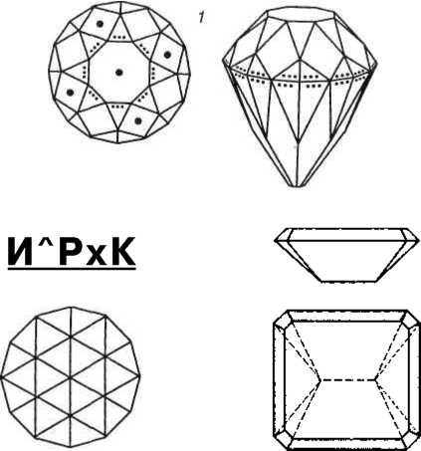

**Огранку ювелирных камней** производят различными способами. Основные из них - огранка розой (боковые поверхности камня состоят из треугольных граней, сведенных вверху в точку), бриллиантовая (с большим количеством граней, расположенных в несколько ярусов), ступенчатая (грани расположены рядами в виде ступенек), огранка кабошоном (верхняя часть камня имеет криволинейную форму).

**Рис. Огранка камней (вид сверху и сбоку):**

**1 - бриллиантовая; 2 - розой (полубриллиантовая); 3 - ступенчатая**

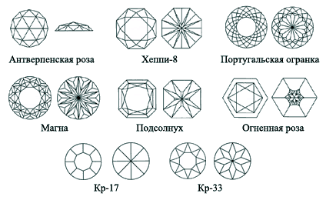

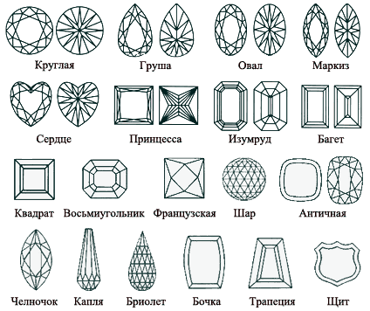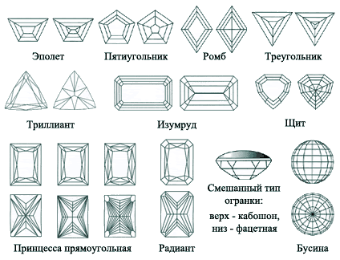

Существуют **три основных вида закрепки камней** - крапановая, глухая и корнеровая. Крапановая - камень в оправе держится с помощью крапанов (отдельных стоек). Глухая - камень в оправе держится за счет обжатия пояском по всему периметру (как бы завальцован). Корнеровая - камень держится в отверстии за счет корнеров (шариков), выделенных из металла штихелем. Корнеровая закрепка применяется чаще для мелких камней, которые устанавливают в высверленные в изделии отверстия и закрепляют корнерами (частицами металла).

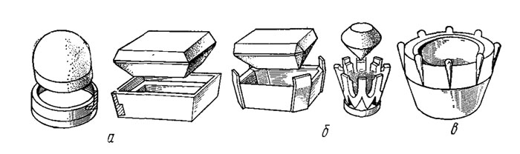   
 Виды оправ: а - глухие, б - крапановые, в – корнеровая

*Задание: если у вас есть ювелирные изделия с камнями, то определите вид закрепки камней.***Классификация и ассортимент ювелирных товаров.**

По характеру производства ювелирные изделия делят на серийные и единичные.

* Предметы личных украшений;
* Предметы сервировки стола;
* Предметы для украшения интерьера;
* Принадлежности часов;
* Сувениры

К *предметам личных украшений* относятся серьги, кольца, бусы, браслеты, кулоны, медальоны, цепочки, колье, броши.

Цепочки по форме звеньев бывают якорные (звенья расположены во взаимно перпендикулярных плоскостях), панцирные (звенья имеют форму слегка изогнутого овала), витые и фантазийные. Цепочки используют как самостоятельное украшение, а также для ношения медальонов, кулонов и карманных часов.

**Якорные Панцирные Витые**

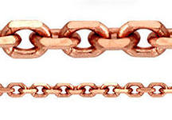 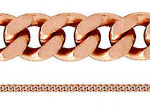 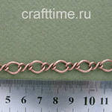

**Фантазийные**

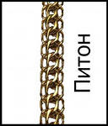 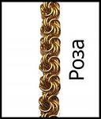 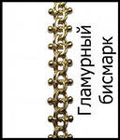 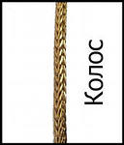 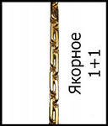 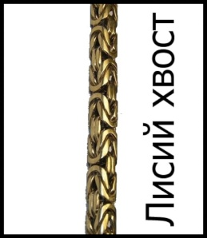 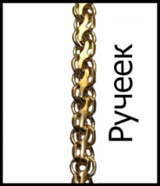 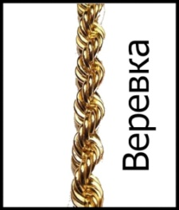 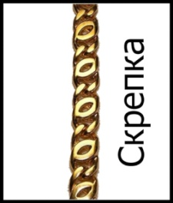 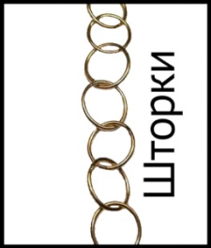 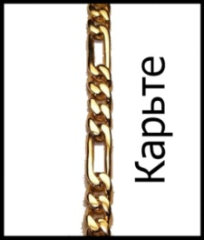

В серьгах применяются замки различных конструкций (крючок с петелькой, винт с гайкой, швензаи др.).

**Швензаи**

**Винт или пусеты**

**Крючок с петелькой** **или французкий**

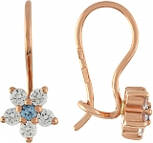 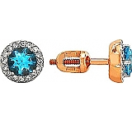 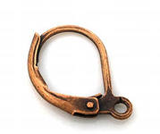 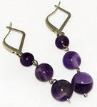

**Серьги с английским замком**

**Замок-гвоздик**

[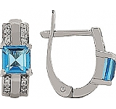](http://www.magicgold.ru/catalog/type30/hallmark3/stone71/item85041/)        [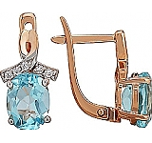](http://www.magicgold.ru/catalog/type30/hallmark6/stone71/item77443/)       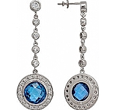 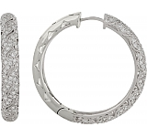 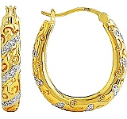

**Замок-булавка**

**Конго**

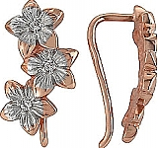 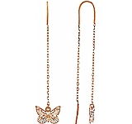 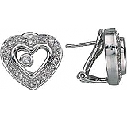

*Задание: выучить названия всех застежек!*

**Замок-петля**

**Итальянский замок омега**

Колье — это шейное украшение, которое обычно имеет несколько подвесок из ювелирных камней или драгоценных металлов, прикрепленных чаще в его центральной части.

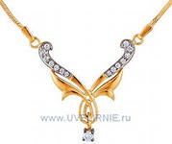 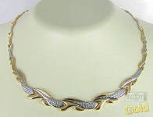 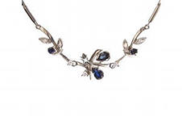

Кулоны обычно состоят из подвески и цепочки, медальоны — из открывающейся подвески и цепочки.

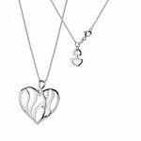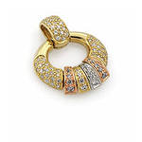 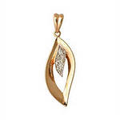

Кроме отдельных изделий для украшения изготовляют и гарнитуры, состоящие из изделий с единым художественным решением (например, серьги, кольцо и брошь).

К *предметам сервировки стола* относятся посуда и приборы, выполненные из драгоценных и цветных металлов. Эти изделия выпускаются в виде отдельных предметов, сервизов и приборов. Вырабатывают их чаще из серебра, мельхиора, нейзильбера.

К *предметам для украшения интерьера* относятся скульптуры малых форм, настенные украшения, вазы для цветов, шкатулки, камнерезные изделия и др.

К *принадлежностям для часов*  относятся браслеты, бортовые цепочки и др. Бортовые цепочки предназначены для крепления карманных часов к борту жилета, Длина бортовых цепочек 300 мм.

К *сувенирам* относятся изделия, отражающие национальные или региональные особенности культуры, а также памятные даты, достижения в спорте и др.

ЧАСЫ

Часы - это сложные приборы, предназначенные для измерения времени. Наряду с удовлетворением потребности в измерении времени они также являются предметом украшения, т. е. удовлетворяют эстетические потребности.

В настоящее время промышленностью выпускается достаточно широкий ассортимент часов. Крупнейшими производителями часов являются Первый и Второй Московские, Угличский, Пензенский, Минский часовые заводы и др.

В последние годы устройство часового механизма претерпевает существенные изменения благодаря широкому внедрению микроэлектроники. Расширяется производство электронных часов с повышенными функциональными возможностями. Большое внимание уделяется дизайну часов, выпуску изделий, соответствующих современным направлениям моды.

КЛАССИФИКАЦИЯ И ХАРАКТЕРИСТИКА АССОРТИМЕНТА ЧАСОВ

Часы классифицируют по следующим признакам:

по назначению - для показа текущего времени, для измерения малых промежутков времени и специальные;

по характеру пользования и месту установки или способу ношения - на индивидуальные (наручные, карманные, часы-кулоны, часы-кольца) и коллективного пользования (настольные, настенные, напольные, шахматные, автомобильные);

по источнику энергии - на механические и электрические;

по типу колебательной системы - на маятниковые, балансовые, камертонные и кварцевые;

по калибру (диаметр платины часов в миллиметрах) - нормального (21-30 мм) и малого (13-20 мм) калибра.

Кроме того, ассортимент часов можно подразделить по маркам, по классам точности, по форме и отделке корпуса и др.

Марка - это единое наименование продукции определенного часового завода. Так, например, продукция Минского часового завода обозначается маркой «Луч», Второго Московского - «Слава», Угличского - «Чайка» и т. д.

**Наручные часы** в общем объеме производства занимают около 50 %. По виду используемой энергии их подразделяют на механические и электрические.

Наручные механические часы выпускают малого и нормального калибра.

Некоторые часы имеют приспособления, обусловленные различными условиями их эксплуатации: для любителей подводного плавания - часы «Амфибия», для спортсменов — часы-секундомеры и др.

Наручные электрические часы выпускаются электронно-механические и электронные.

**Карманные часы** выпускают трех марок: «Молния», «Ракета», «Восток». По конструкции это механические часы. Комплектуют цепочкой или декоративным шнуром.

Выпускаются также малогабаритные карманно-настольные часы марки «Электроника» с цифровой индикацией времени, звуковым сигналом, автономным питанием.

**Настольные часы** по принципу действия бывают механические, электронно-механические и электронные.

**Настенные часы** производят механические и электронно-механические.

**Напольные часы** выпускают с маятниковым регулятором, гиревым двигателем, недельной заводкой, механизмом боя часов и четвертей часа. Футляр часов высотой 2 м отделывают ценными породами древесины.

Ассортимент **часов для измерения малых промежутков времени** представлен секундомерами (измерение времени более 10 с) и хроноскопами (измерение времени до 10 с). Секундомеры используют при проведении лабораторных исследований, спортивных соревнований и др. По принципу действия они бывают механические и электрические. Механические секундомеры наиболее распространены.

Ассортимент **специальных часов** включает автомобильные, шахматные и сигнальные.